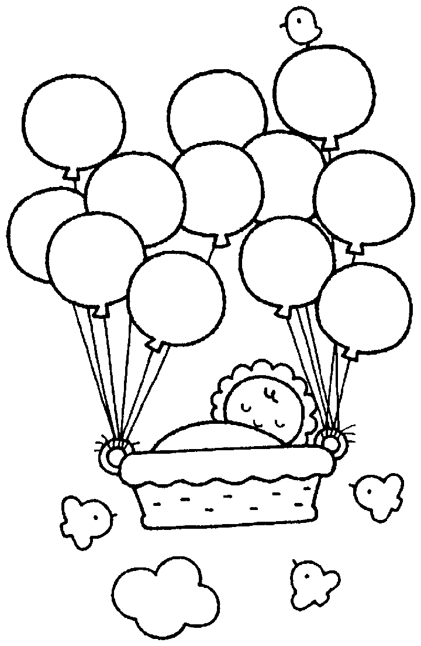
榴岡児童館からのお知らせです

おやこであそぼう♪♪
ベビーマッサージ☆☆
日時：平成30年１０月２２日（月） 10:30～
※受付は10:15～です
場所：榴岡児童館 遊戯室
対象：生後1ヶ月健診後～よちよちあんよの親子
*予防接種後４８時間以上経過のお子さん
持ち物：汗ふきタオル・飲み物・バスタオル(オイル使用の為)
飲み物・動きやすい服装で来てください！！
定員：先着１０組 ♡♡キャンセルの場合は、連絡してね(*^_^*)

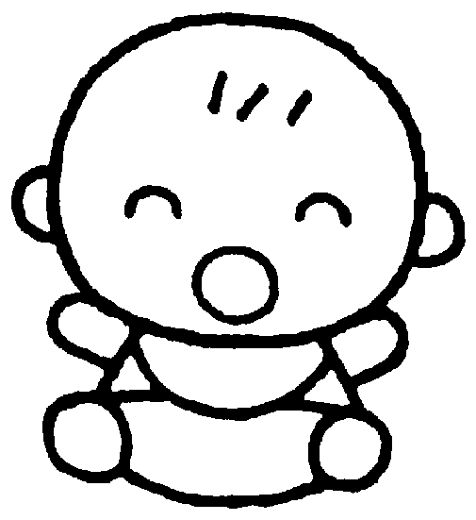

申込み方法
申込み受付開始日時：平成30年１０月１５日(月)１０時～
下記の申込用紙を児童館までご持参ください。先着順で受付いたします。
定員(１０組)になり次第締め切らせていただきますのでご了承ください。
電話受付は大変込み合い、緊急の電話が受けられない場合もありますので、
申し込みは直接ご持参いただくことといたしました。ご理解とご協力をお願いいたします。

☆活動中に撮影した写真は、HP、児童館だより等に使用する場合があります。ご都合の悪い方はお知らせ下さい。
☆お寄せいただいた個人情報は当イベントの目的以外に使用致しません。
☆天候等状況によりイベントを中止する場合もございます。

お問い合せは：榴岡児童館 ２９９－０６０４
★ベビーマッサージ申込用紙★
申込受付開始 １０月１５日 (月)1０:00～榴岡児童館に持ってきてください

（ふりがな）
参加保護者名 連絡先

（ふりがな）
お子さんの名前 性別 男 ・ 女 年齢 歳 ヶ月
キリトリ

